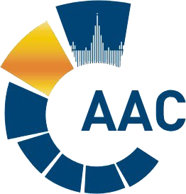 | САМОРЕГУЛИРУЕМАЯ ОРГАНИЗАЦИЯ АУДИТОРОВ  АССОЦИАЦИЯ «СОДРУЖЕСТВО»  член Международной Федерации Бухгалтеров (IFAC)  Сибирское территориальное отделение  (ОГРН 1097799010870, ИНН 7729440813, КПП 772901001) | 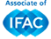
630009, г. Новосибирск, ул. Вокзальная магистраль, дом 15,офис 124.
т: +7 (383) 335-69-54, www.auditor-sro.org, SibTO@auditor-sro.org

Бланк заявки

Заявка на участие

«МСА. Организация внешнего и внутреннего контроля аудиторских организаций»

Дата мероприятия: 19 ноября 2018 года
Место проведения: г. Новосибирск, ул.Яндринцевская, 53/1, ауд.1105
Начало мероприятия: 14.00 часов (местное)

 | ФИО | Наименование организации | Должность | Контактные данные | Участие в мероприятии  (лично или в формате видеоконференции
1.

__________________/__________________/
«____» ___________2018 г.

